MINISTERSTVO VNÚTRA SLOVENSKEJ REPUBLIKY
a
MINISTERSTVO DOPRAVY A VÝSTAVBY SLOVENSKEJ REPUBLIKY
a
SAMOSPRÁVA

Manuál pre zabezpečenie “poslednej míle“

Dátum účinnosti: 21.3.2022
Dátum vypracovania: 20.3.2022

Obsah
1 Úvod 4
2 Procesy 5
2.1 Ubytovať skupinku odídencov v núdzovom zariadení 6
2.2 Získať štatút odídenca 7
2.3 Zabezpečiť zdravotnú starostlivosť 8
2.4 Zabezpečiť ubytovanie cez BOOKIO 9
2.5 Pripraviť nové kapacity na núdzové ubytovanie 10
2.6 Zabezpečiť stravovanie 11
2.7 Ukončiť pobyt odídenca v núdzovom ubytovaní 12
3 Ministerstvo vnútra Slovenskej republiky 13
3.1 Krajský koordinátor (OÚ v sídle kraja) 13
3.1.1 Ľudské zdroje 13
3.2 Koordinátor OÚ 13
3.2.1 Ľudské zdroje 13
3.3 Koordinátor na vlakovej stanici 13
3.3.1 Ľudské zdroje 14
3.4 Koordinátor pre BOOKIO 14
3.4.1 Ľudské zdroje 14
4 Ministerstvo dopravy a výstavby Slovenskej republiky 15
4.1 VKC koordinátor 15
4.2 Celoslovenský koordinátor pre BOOKIO 15
5 Samospráva 16
5.1 Správca núdzového ubytovania 16
5.2 Starosta/Primátor 16
5.3 Kontaktné centrum pre poskytovanie zdravotnej starostlivosti 16
6 Ministerstvo práce, sociálnych vecí a rodiny Slovenskej republiky 17
6.1 Integračná skupina 17
7 Iné subjekty 18
7.1 Autobusový dopravca 18
7.2 Lokálny prepravca 18
7.3 Poskytovateľ stravovania 18
8 Prílohy 19
8.1 Komunikačná matica 19
8.2 Harmonogram obsadzovania ktajov 19

Úvod
Cieľ tohto manuálu je poskytnúť prednostom okresných úradov, primátorom a starostom možné postupy pred, počas a po umiestnení do núdzového ubytovania pre prichádzajúce osoby z Ukrajiny a možné (nie univerzálne) riešenia možných nepredvídaných situácií.
Manuál je rozdelený na zobrazenie procesov, následne pre jednotlivé hlavné subjekty ich role, predpokladané počty, zodpovednosti a činnosti.
Odporúčame doplniť si potrebné údaje alebo prípadné poznámky – predovšetkým regionálne kontakty. Odporúčame postupovať podľa jednotlivých krokov ako sú uvedené v zobrazených procesoch.
Prosím, dajte nám vedieť ak Manuál neobsahuje niektorú z podstatných úloh, na email svk-ercc@minv.sk

Procesy
Pri práci bol použitý analytický postup pre zaznamenanie biznis procesov uvedený v „Metodika optimalizácie procesov vo VS“, ktorá definuje 6 pilierov biznis procesov, ktoré ovplyvňujú ich realizáciu a priebeh:
- Procesný tok - zameranie na procesné role, aktivity a rozhodnutia a samotný procesný tok
- Informačné systémy – identifikuje aplikácie, údaje, informácie, integrácie
- Motivácia a meranie – definuje ukazovatele a hodnotenie výkonnosti, odmeňovanie
- Ľudské zdroje – potrebné znalosti, kapacity, zodpovednosti a výber zamestnancov
- Politiky a pravidlá – ako je definovaná legislatíva, interné riadiace akty, pracovné postupy
- Vybavenie - kancelárií, pracovné prostredie, vnútorná logistika
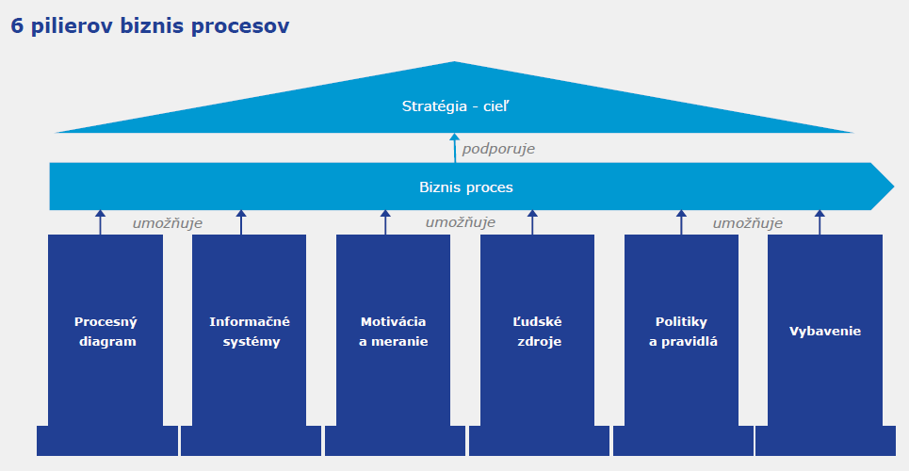
Výsledkom sú navrhnuté kolaboračné diagramy ako ich definuje metodika.
Tento typ diagramu zviditeľňuje celkovú štruktúru procesu. Keďže jeho účelom je zvýrazniť „handoffs“, každé odovzdanie je zobrazené, ale podrobnosti o krokoch sú absolútne minimalizované.
Tento diagram sa sústreďuje na „flow“ časť pracovného toku, nie na samotnú „prácu" v danom kroku. Zakaždým, keď je účastník procesu zapojený do procesu, bez ohľadu na to, aký veľký alebo ako malý je jeho príspevok v tomto procese, zobrazuje sa ako jeden krok (box). Tieto diagramy podporujú zrozumiteľné prezentácie biznis procesu tým, že poskytujú prehľad a poskytujú nám náhľad na celkový vzorec zapojenia, ktorý môže byť veľmi poučný. Je to kvôli jasným pravidlám, ktoré nám pomáhajú prekonať našu prirodzenú tendenciu často sa „utápať v detailoch“.

Ubytovať skupinku odídencov v núdzovom zariadení
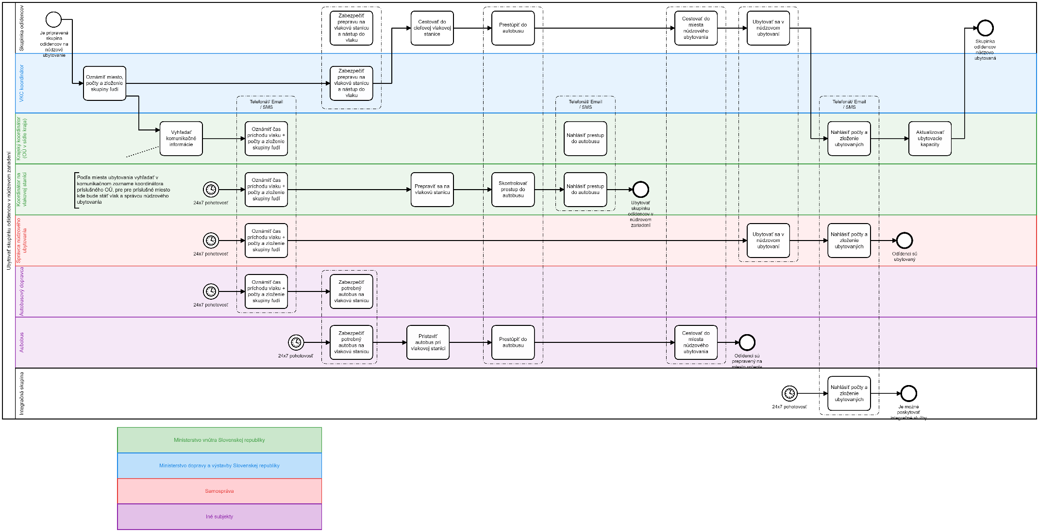

Získať štatút odídenca
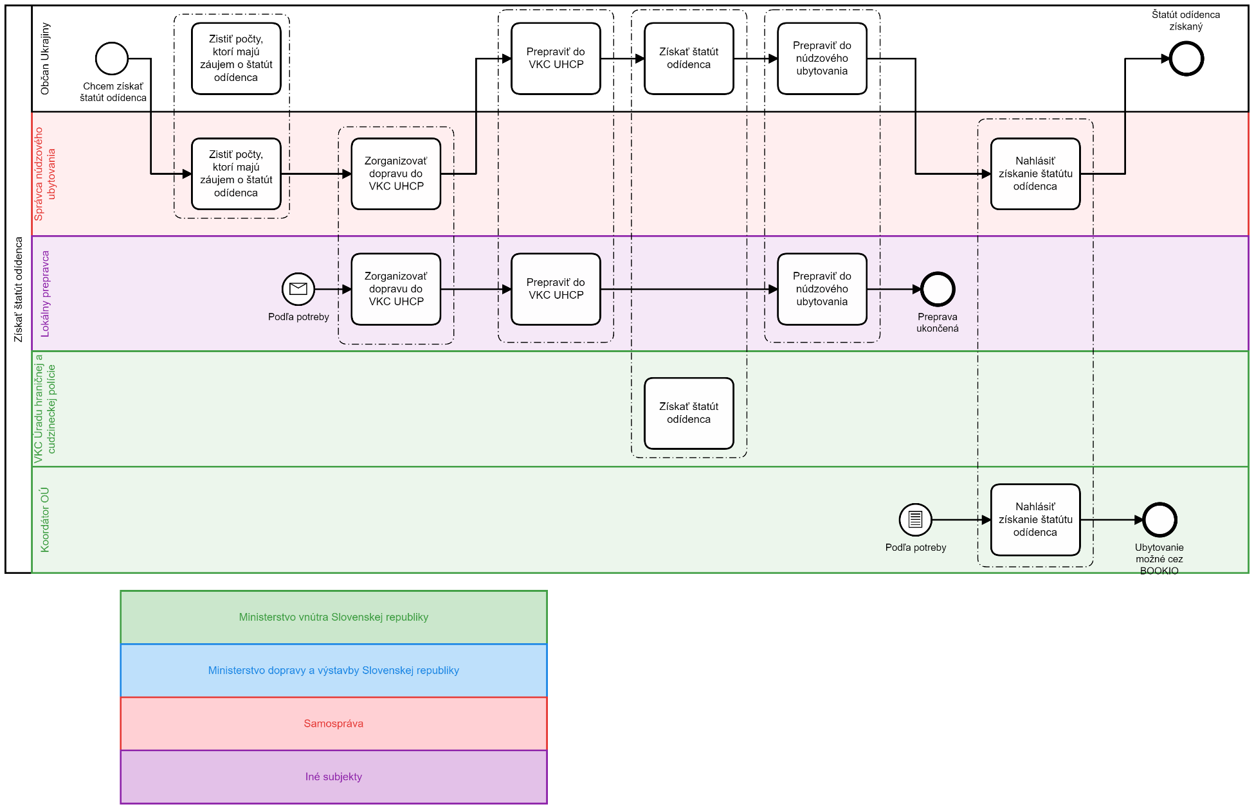

Zabezpečiť zdravotnú starostlivosť
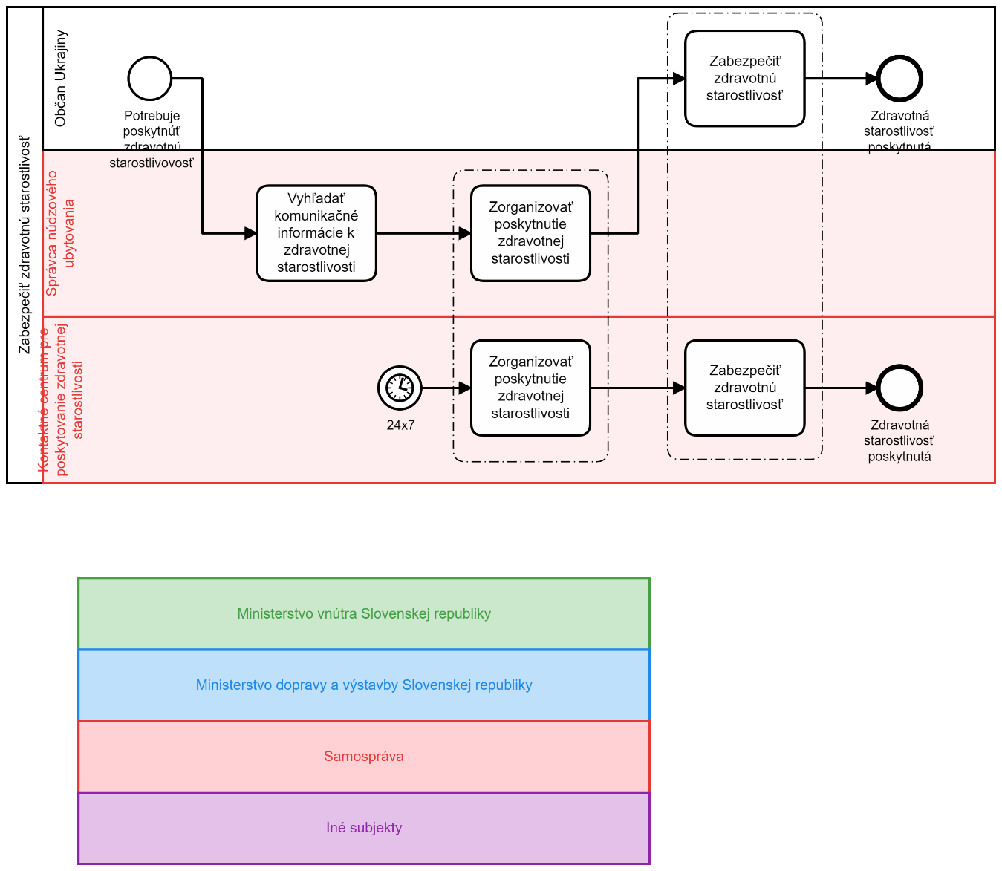

Zabezpečiť ubytovanie cez BOOKIO
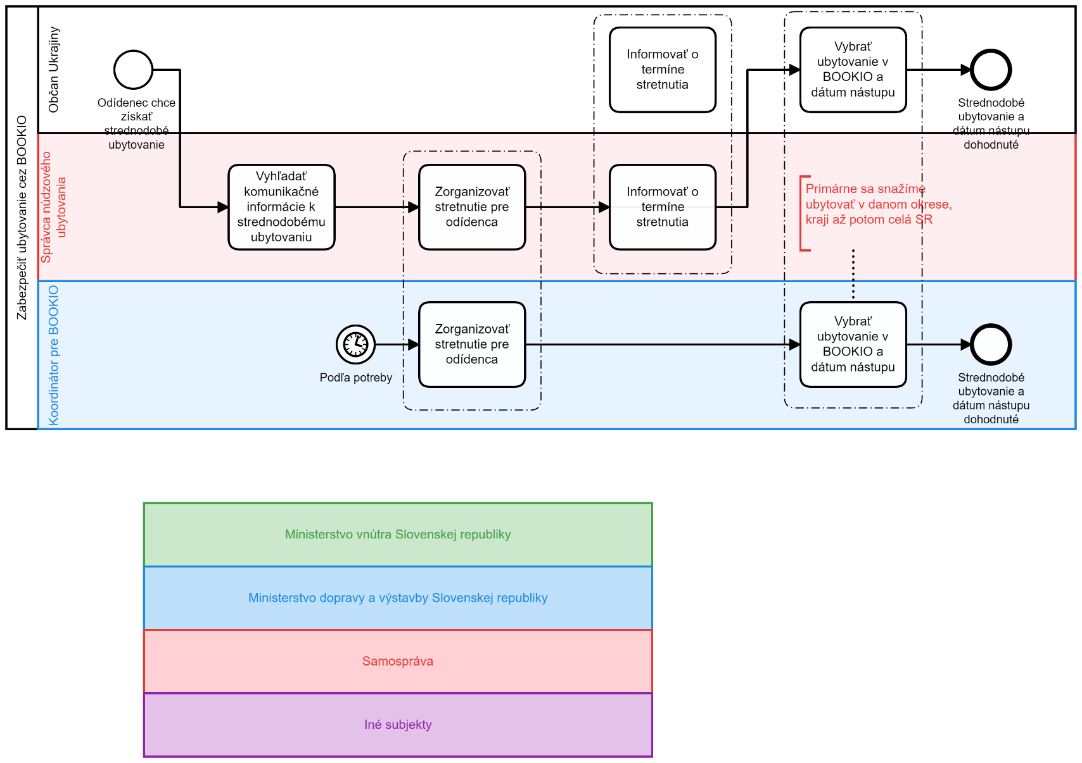

Pripraviť nové kapacity na núdzové ubytovanie
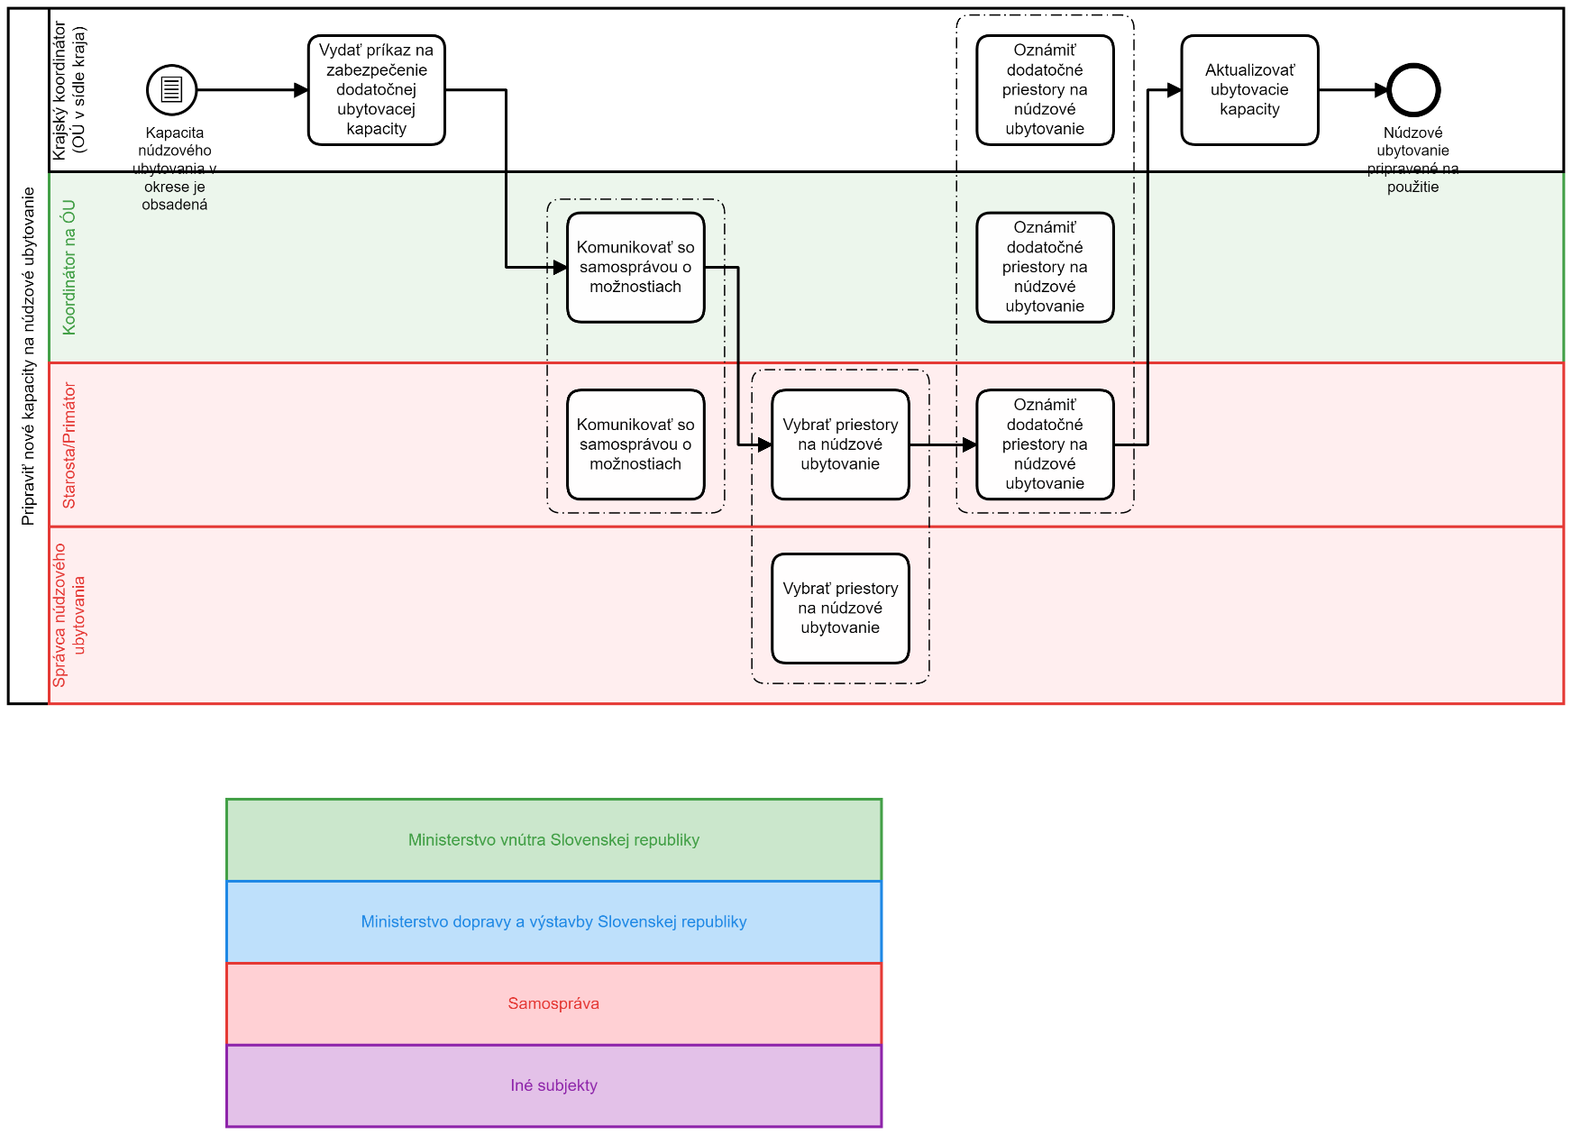

Zabezpečiť stravovanie
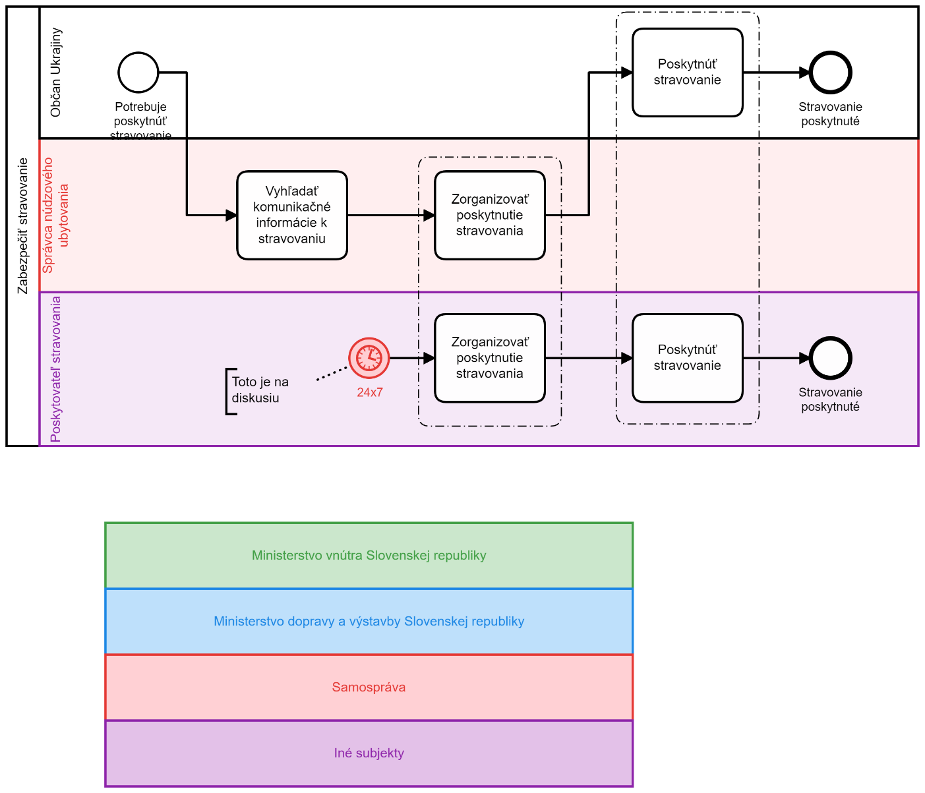

Ukončiť pobyt odídenca v núdzovom ubytovaní
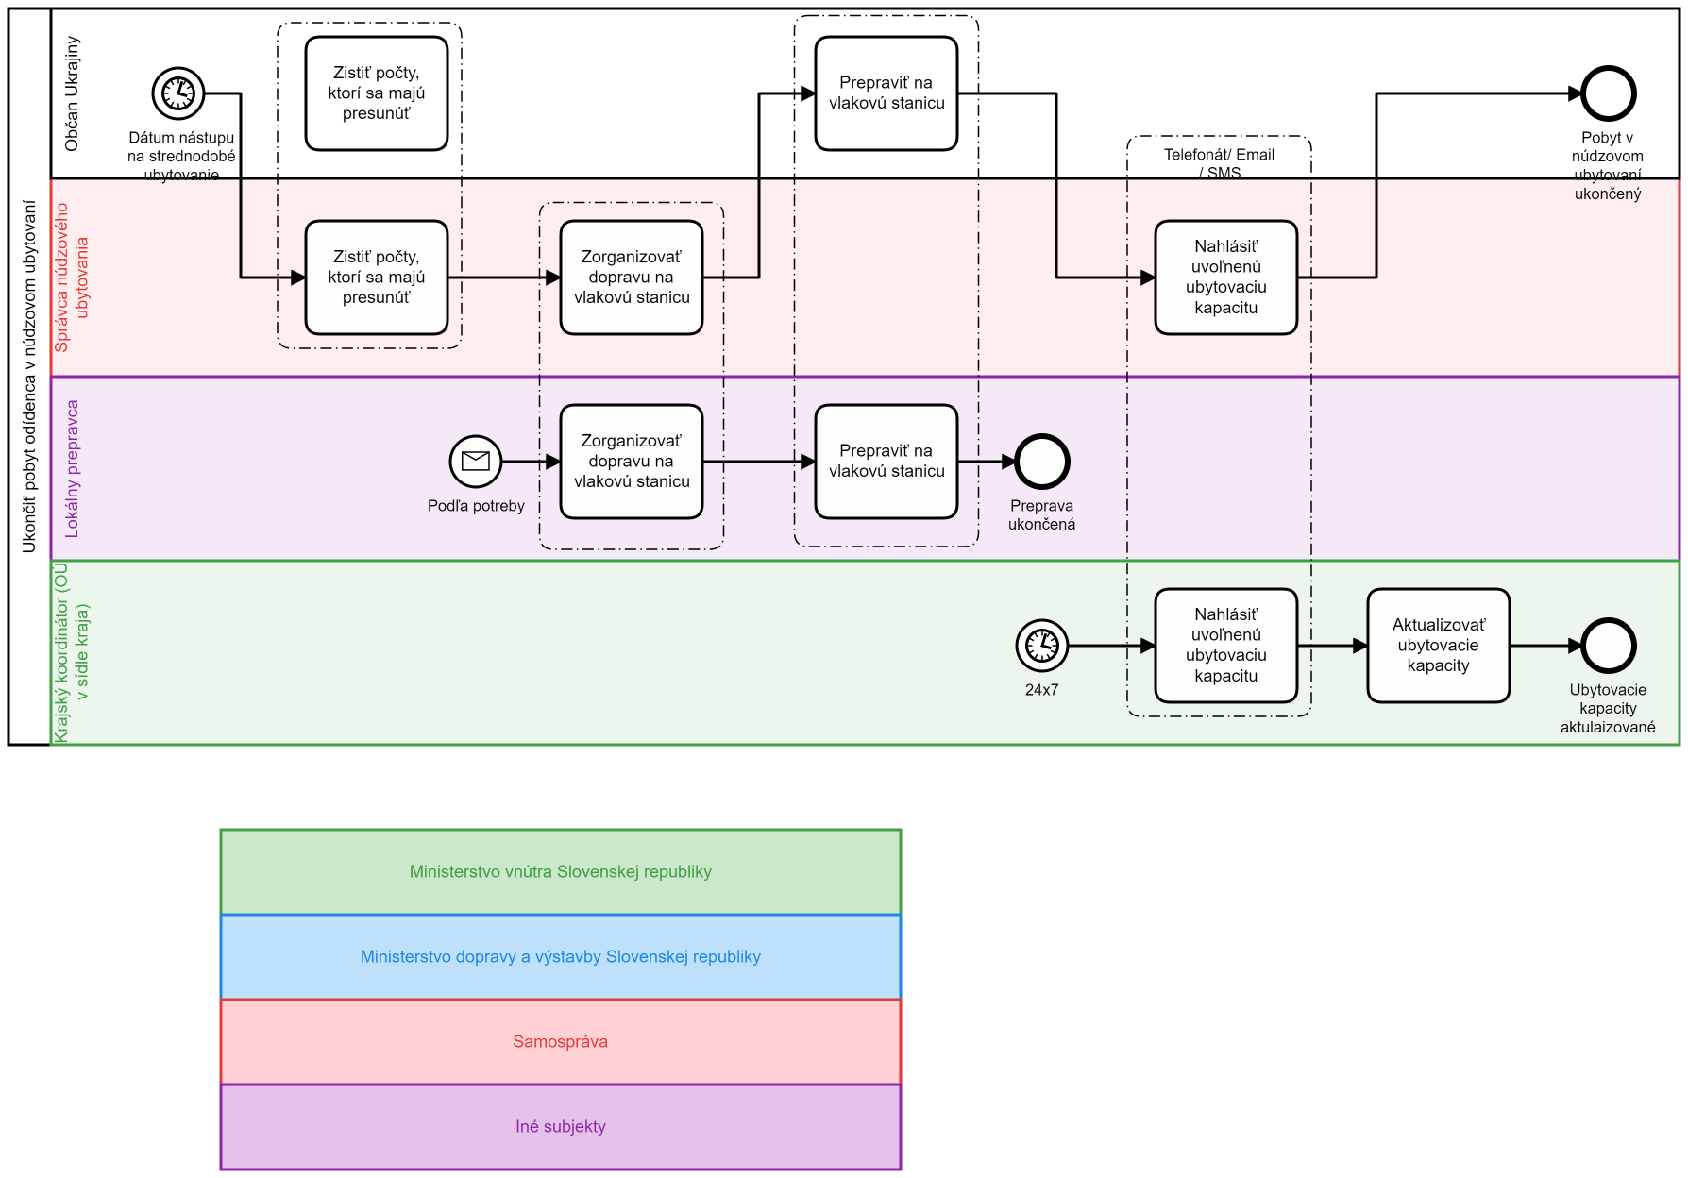

Ministerstvo vnútra Slovenskej republiky

Krajský koordinátor (OÚ v sídle kraja)
- Aktualizovať komunikačný zoznam koordinátorov OU (zamestnanci v služobnej pohotovosti), koordinátorov pre príslušné miesto dopravy kde bude stáť vlak a správcov núdzových ubytovaní
- Oznámiť čas príchodu vlaku + počty a skladbu skupiny ľudí na základe informácie od VKC koordinátora - koordinátorovi na vlakovej stanici (zamestnanec OOU), správcovi núdzového ubytovania (mesto/obec) a autobusovému dopravcovi (určenému Ministerstvom dopravy a výstavby SR)
- Denne aktualizovať informácie o ubytovacích kapacitách do 17:00 a zaslať svk-ercc@minv.sk na základe informácií od koordinátora OU
- Vydať príkaz na zabezpečenie dodatočnej ubytovacej kapacity

Ľudské zdroje
- Potrebná dostupnosť – 24 hodín x 7 dní (minimálne 2 osoby/lokalita)
- Počet lokalít – 8 (krajské mestá)
- Potrebný minimálny počet celkovo - 16

Koordinátor OÚ
- Komunikovať so samosprávou o možnostiach zabezpečenia dodatočnej ubytovacej kapacity, aktualizovať informácie o dostupných ubytovacích kapacitách na základe informácie od starostu/primátora
- Denne nahlásiť aktuálne počty a zloženie ubytovania krajskému koordinátorovi OU do 15:00

Ľudské zdroje
- Potrebná dostupnosť – 24 hodín x 7 dní (minimálne 1 osoby/lokalita)
- Počet lokalít – 72 (okresné mestá)
- Potrebný minimálny počet celkovo – 72

Koordinátor na vlakovej stanici
- Koordinátor na vlakovej stanici je poverený zamestnanec Okresného úradu
- Oznámiť svoju nedostupnosť v prípade ochorenia alebo inej nepredvídateľnej udalosti krajskému koordinátorovi (OÚ v sídle kraja)
- Dostaviť sa na vlakovú stanicu
- Zabezpečiť a skontrolovať prestup do autobusu
- Nahlásiť prestup do autobusu (početnosť a skladbu) krajskému koordinátorovi (OÚ v sídle kraja)

Ľudské zdroje
- Potrebná dostupnosť – 24 hodín x 7 dní (minimálne 1 osoby/lokalita)
- Počet lokalít – 8 (vlakové stanice)
- Potrebný minimálny počet celkovo – 8 (je možné kombinovať s rolou koordinátora pre BOOKIO)

Koordinátor pre BOOKIO
- Koordinátor pre BOOKIO je poverený zamestnanec Okresného úradu
- Na základe výzvy od správcu núdzového zariadenia vybrať strednodobé ubytovanie a dátum nástupu s odídencom
- Oznámiť svoju nedostupnosť v prípade ochorenia alebo inej nepredvídateľnej udalosti krajskému koordinátorovi (OÚ v sídle kraja)
- Oznámiť celoslovenskému koordinátorovi BOOKIO, že sa nepodarilo vyriešiť ubytovanie cez BOOKIO pre odídenca

Ľudské zdroje
- Potrebná dostupnosť – 24 hodín x 7 dní (minimálne 1 osoby/lokalita)
- Počet lokalít – 72 (okresných úradov)
- Potrebný minimálny počet celkovo – 72 (je možné kombinovať s rolou koordinátora na vlakovej stanici)

Ministerstvo dopravy a výstavby Slovenskej republiky

VKC koordinátor
- Oznámiť informáciu prípadnú zmenu v početnosti a skladbe (dospelí, deti, zvieratá) pre dané miesto určenia na umiestnenie do núdzového ubytovania pre prichádzajúce osoby z Ukrajiny
- Zabezpečiť prepravu na vlakovú stanicu a nástup do vlaku pre prichádzajúce osoby z Ukrajiny

Celoslovenský koordinátor pre BOOKIO
- Vystavovať a rušiť prístupy do systému BOOKIO pre koordinátora pre BOOKIO
- Vyriešiť pre odídenca strednodobé ubytovanie, kde sa okresnému koordinátorovi pre BOOKIO nepodarilo vyriešiť ubytovanie cez BOOKIO

Samospráva

Správca núdzového ubytovania
- Správcom núdzového ubytovania je poverená osoba mestom alebo obcou
- Zabezpečiť priestory na núdzové ubytovanie vrátanie riešenie operatívnych požiadaviek spojených s ubytovacím priestorom a jeho príslušenstvom
- Nahlásiť počty a zloženie ubytovania okresnému koordinátorovi OU okamžite pri každej zmene
- Objednať/prikázať dopravu do VKC UHCP v spolupráci s vybraným lokálnym prepravcom
- Nahlásiť potrebu zdravotnej starostlivosti na Kontaktné centrum pre poskytovanie zdravotnej starostlivosti (odbor zdravotníctva VÚC)
- Nahlásiť okresnému koordinátorovi pre BOOKIO záujem odídenca o strednodobé ubytovanie
- Vybrať priestory na núdzové ubytovanie na základe požiadavky od starostu/primátora
- Objednať/zabezpečiť stravu v spolupráci s vybraným poskytovateľom stravovania

Starosta/Primátor
- Na základe pokynu od okresného koordinátora OU zorganizovať výber priestorov pre núdzové ubytovanie
- Oznámiť dodatočné priestory na núdzové ubytovanie koordinátorovi OÚ

Kontaktné centrum pre poskytovanie zdravotnej starostlivosti
- Kontaktné centrum pre poskytovanie zdravotnej starostlivosti je odbor zdravotníctva VÚC
- Zorganizovať poskytnutie zdravotnej starostlivosti

Ministerstvo práce, sociálnych vecí a rodiny Slovenskej republiky

Integračná skupina
- Riešiť otázky spojené s dlhodobým ubytovaním, vzdelávaním, zamestnanosti a sociálnej ochrany, ako aj kultúrnej a spoločenskej integrácii cudzincov.

Iné subjekty

Autobusový dopravca
- Zabezpečiť potrebný autobus na vlakovú stanicu podľa nahláseného počtu
- Oznámiť zmenu alebo nemožnosť zabezpečiť dopravu pri nepredvídateľnej udalosti krajskému koordinátorovi (OÚ v sídle kraja)

Lokálny prepravca
- Vykonať prepravu podľa objednávky od správcu núdzového zariadenia

Poskytovateľ stravovania
- Poskytnúť stravu podľa objednávky od správcu núdzového zariadenia

Prílohy

Komunikačná matica

Harmonogram pohotovosti krajov

https://www.minv.sk/swift_data/source/mvsr_a_eu/fabianova/np_optimalizacia/Metodika%20optimalizacie%20procesov%20verejnej%20spravy%20(januar%202020).pdf

